陶嘉轩学习周报
（20210130-20210206）
- 本周完成工作
- 学习py解题
- 安装Hashcat及其使用，MD5、哈希类密码暴力破解工具
具体为：
Py一般的题型：
- pyc字节码逆向
解题方法：
（1）用Python反编译Python软件：http://bbs.pediy.com/archive/index.php?t-111428.html
（2）工具uncompyle2：https://github.com/wibiti/uncompyle2
（3）在线工具：https://tool.lu/pyc/
2、RSA加密
RSA加密原理：
定义：
 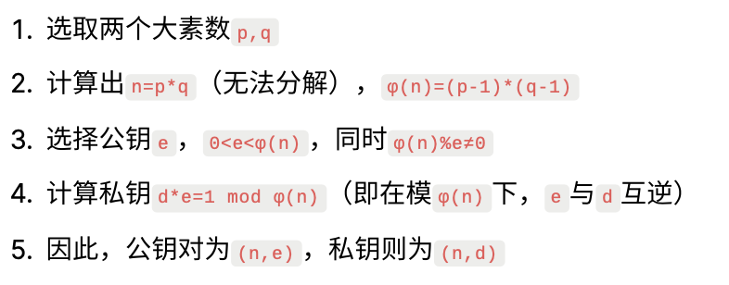
加密解密：
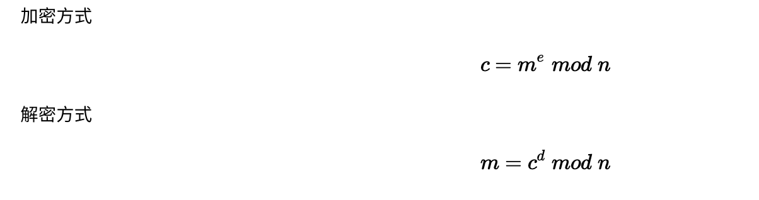

安装Hashcat及其使用：
安装：
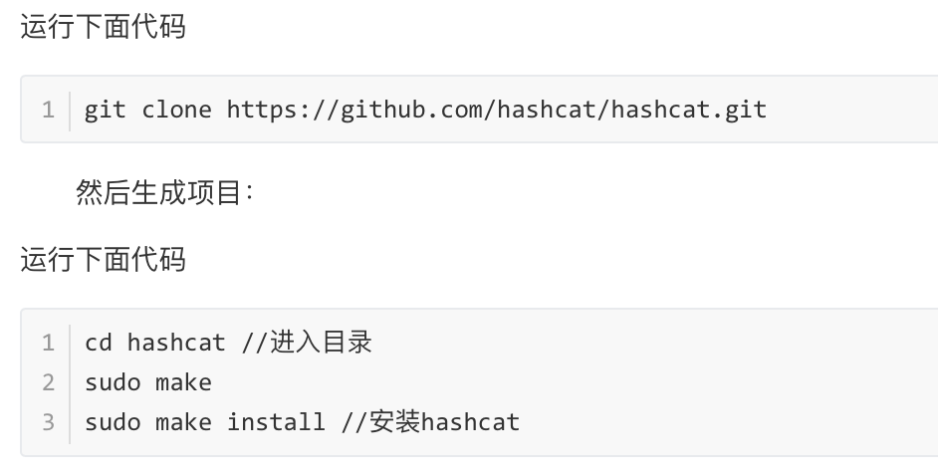
使用：
- 字典攻击
hashcat -a 0 0192023a7bbd73250516f069df18b500 password.txt --force
二、本周总结
这个星期学习的不多，下个星期一定要勤快一点。
- 下周计划与目标
下周计划：继续学习py

